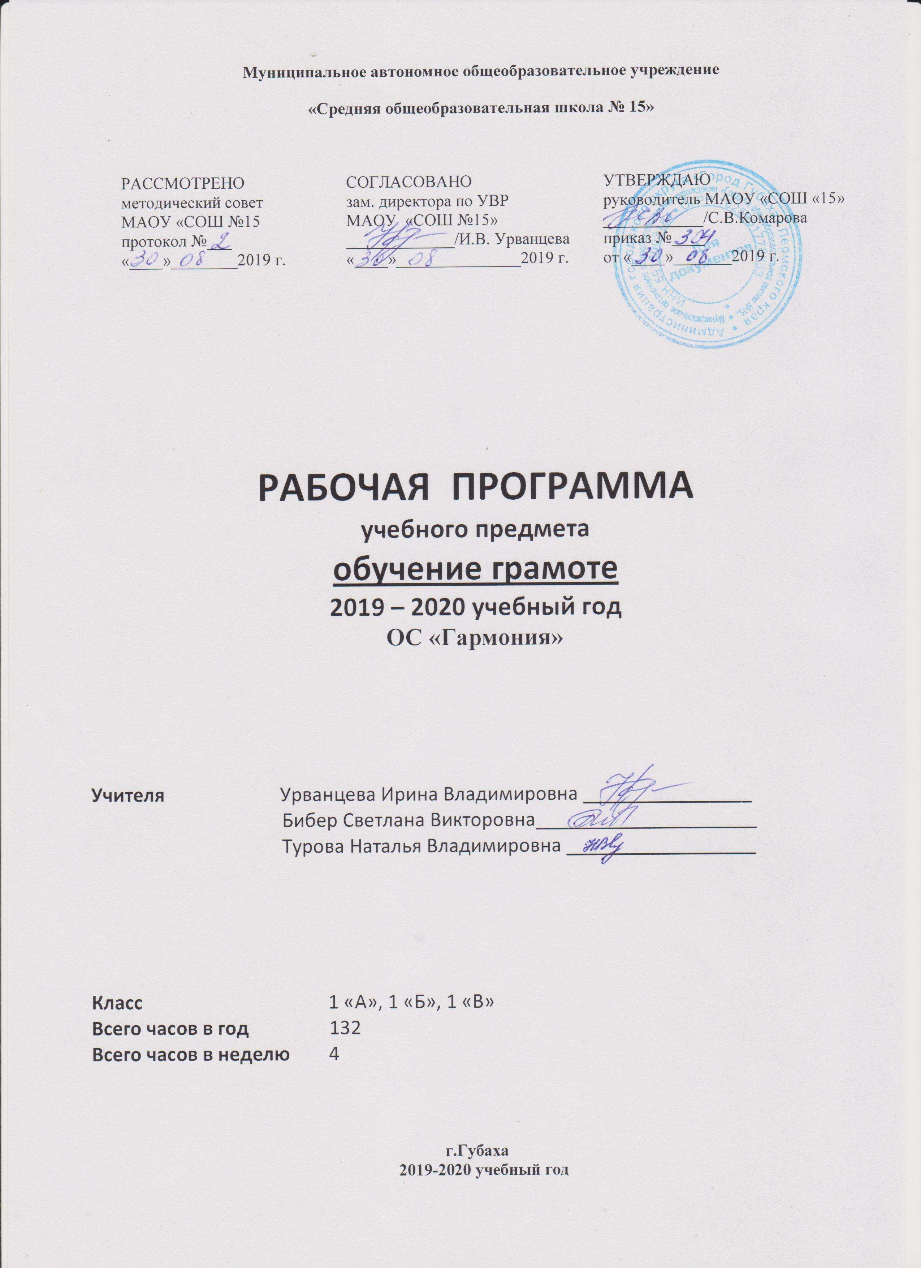
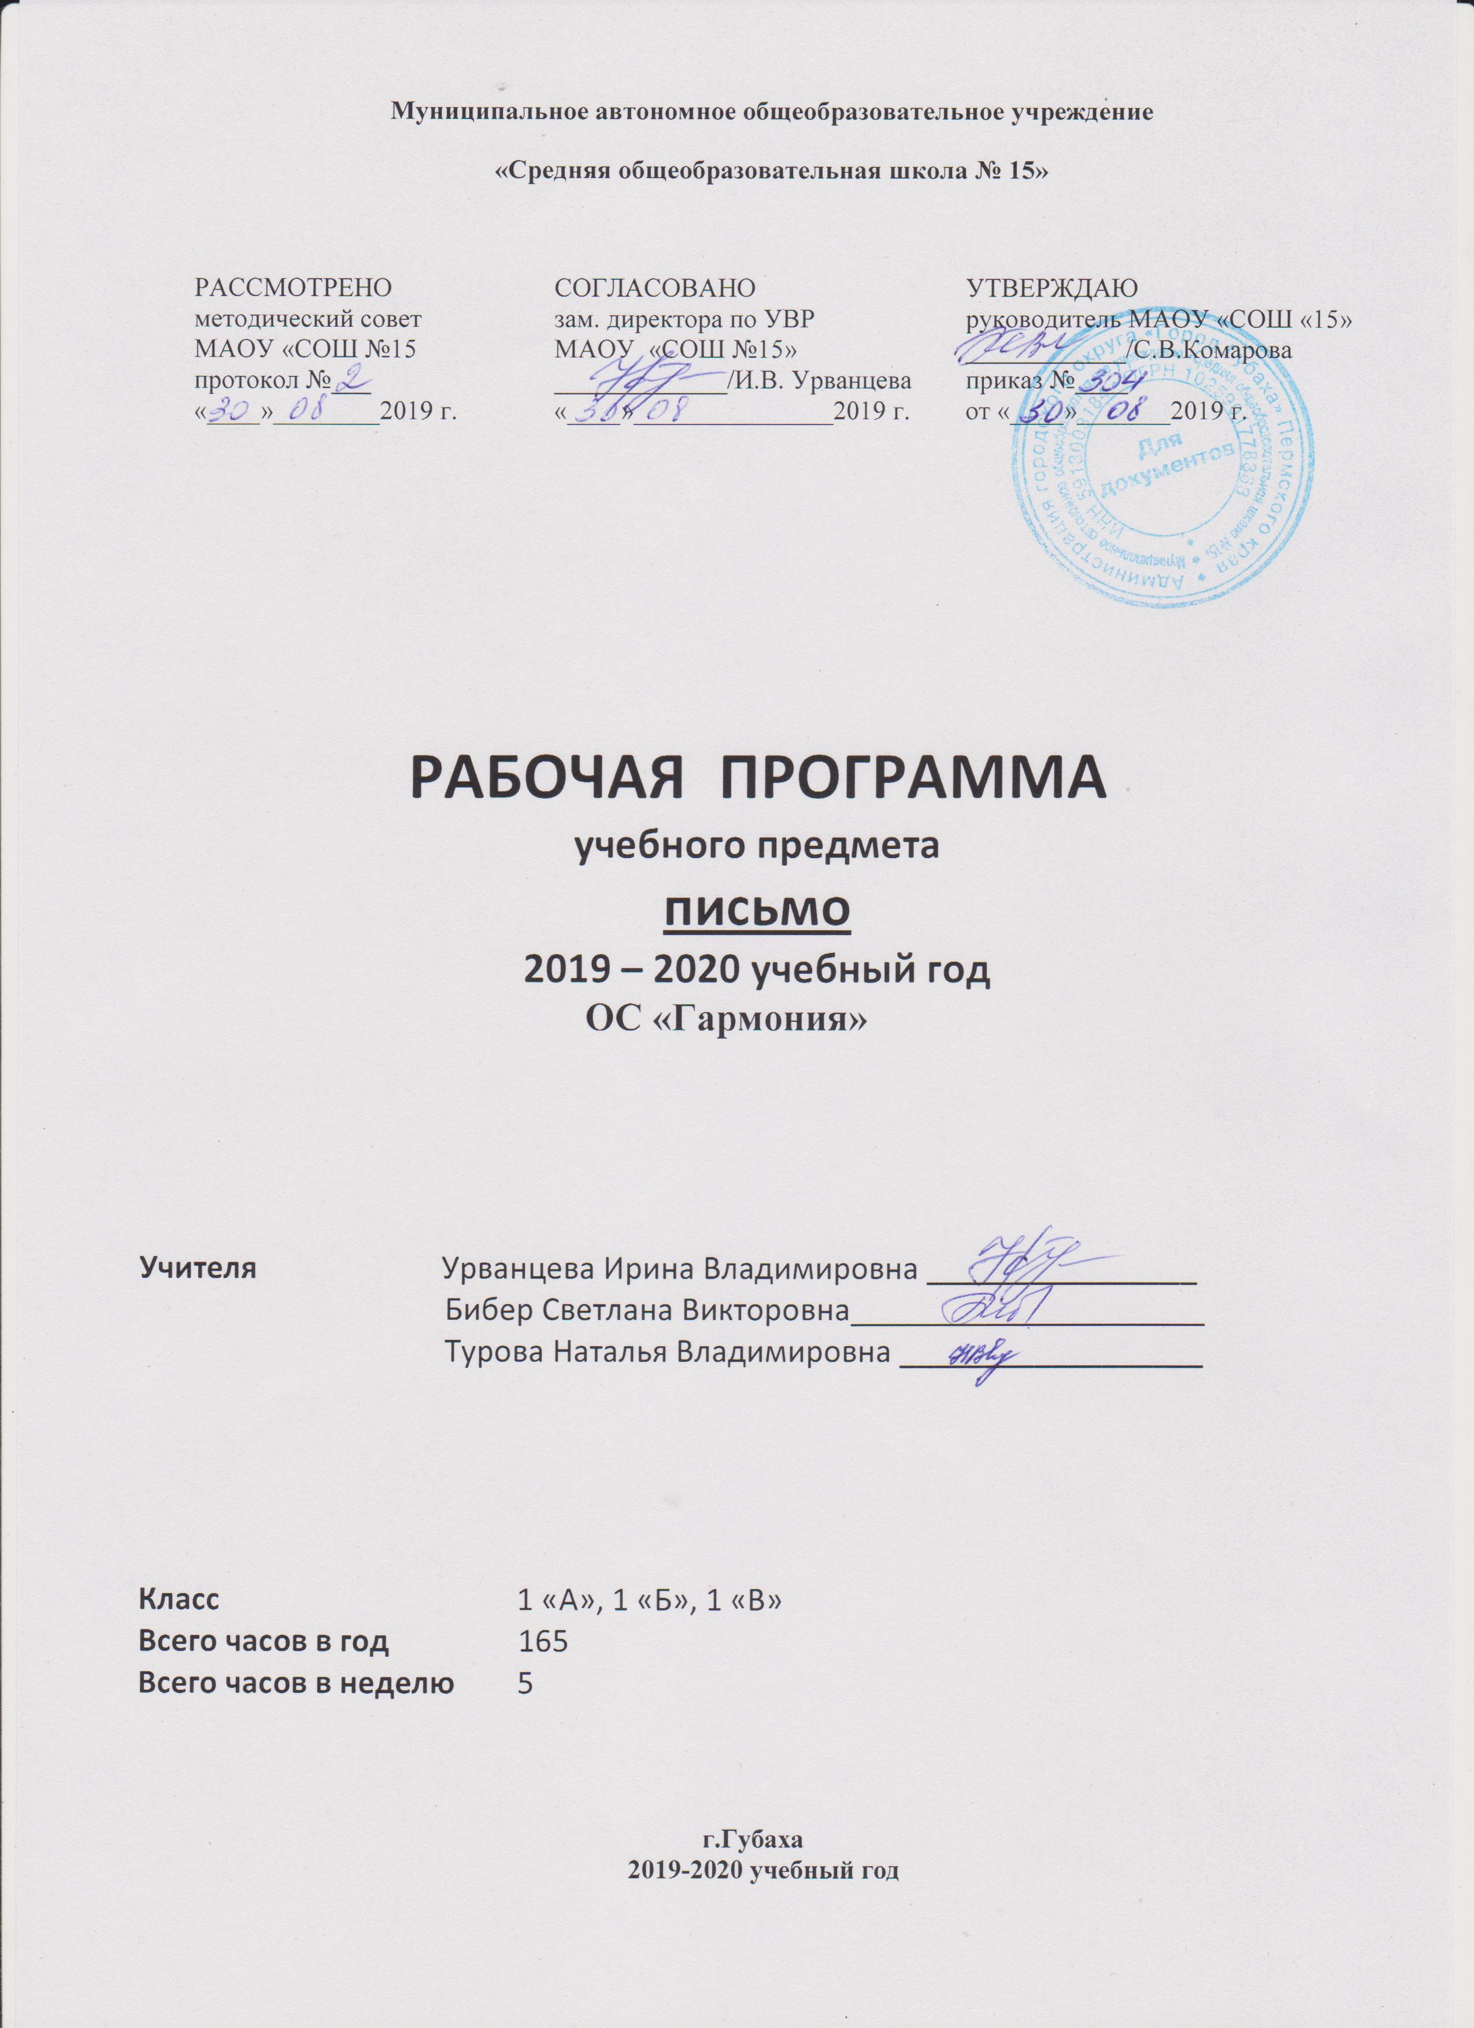
ПОЯСНИТЕЛЬНАЯ ЗАПИСКА
Рабочая программа по обучению грамоте составлена на основе следующих нормативных документов и методических рекомендаций:
- Закон Российской Федерации «Об образовании» (от 29.12.2012 № 273 - ФЗ).
- Федеральный государственный образовательный стандарт начального общего образования (утвержден приказом Минобрнауки России от 6 октября 2009 г. № 373, зарегистрирован в Минюсте России 22 декабря 2009 г., регистрационный номер 17785).
- Приказ Министерства образования и науки России от 26.11.2010 № 1241 "О внесении изменений в федеральный государственный образовательный стандарт начального общего образования, утвержденный приказом Министерства образования и науки Российской Федерации от 6 октября 2009 г. № 373".
- Приказ Министерства образования и науки России от 22 сентября 2011 г. № 2357 "О внесении изменений в федеральный государственный образовательный стандарт начального общего образования, утверждённый приказом Министерства образования и науки Российской Федерации от 6 октября 2009 г. № 373" (зарегистрирован в Минюсте России 12 декабря 2011 г., регистрационный номер 22540).
- Санитарно-эпидемиологические правила и нормативы СанПиН 2.4.2.2821-10 "Санитарно-эпидемиологические требования к условиям и организации обучения в общеобразовательных организациях" С изменениями и дополнениями от: 29 июня 2011 г., 25 декабря 2013 г., 24 ноября 2015 г.
- Основная образовательная программа начального общего образования МАОУ «СОШ №15».
- Учебный план МАОУ «СОШ № 15» для начальной школы на 2019/2020 учебный год.
- Примерные программы по учебным предметам. ФГОС.
- Методическое пособие с электронным приложением «Рабочие программы. Начальная школа. 4 класс УМК «Гармония» (Москва, издательство «Планета», 2013 год).
Рабочая программа разработана в соответствии с основными положениями федерального государственного образовательного стандарта начального общего образования, содержанием образования по предметам и формами учебной деятельности, представленными в Примерных программах по учебным предметам начальной школы (М.: Просвещение, 2011), на основе планируемых результатов начального общего образования, с учетом возможностей программы «Гармония» и ориентирована на работу по учебно-методическому комплекту:
• Соловейчик, М. С., Н. М. Бетенькова, Н. С. Кузьменко, О. Е. Курлыгина Букварь: Мой первый учебник : для 1 класса общеобразовательных учреждений. В 2 ч. - Смоленск: Ассоциация ХХI век, 2011.
• Кузьменко, Н. С. Н. М. Бетенькова Пропись : Хочу хорошо писать : к букварю «Мой первый учебник» для 1 кл. общеобразоват. учреждений : в 4 ч. – Смоленск : Ассоциация ХХI век, 2014.
• Соловейчик, М. С. Н. С. Кузьменко, Н. М. Бетенькова, О. Е. Курлыгина Поурочные методические рекомендации к букварю «Мой первый учебник» и прописям «Хочу хорошо писать» для 1 класса: пособие для учителя.– Смоленск : Ассоциация ХХI век, 2011.

Место учебного предмета в учебном плане
Освоение русского языка на первой ступени общего образования начинается с курса «Обучение грамоте», который в данной программе рассчитан на 23 учебные недели (207 часов): 9 ч в неделю. Указанные часы, отводимые на обучение грамоте, складываются из часов, предназначенных для предметов «Обучение грамоте. Письмо» (115 ч) и «Обучение грамоте. Чтение» (92 ч)

Содержание курса
 | Тема раздела | Количество часов
 |  | Обучение грамоте (чтение) | Обучение грамоте (письмо)
1 | Добуквенный период обучения грамоте | 24 | 23
2 | Основной период обучения грамоте | 64 | 80
3 | Завершающий период обучения грамоте | 4 | 12
 | ИТОГО | 92 | 115

Целевая ориентация реализации настоящей рабочей программы в практике
Настоящая рабочая программа учитывает особенности класса: в классе любят проводить исследования различных видов. Учащиеся класса активно работают в группах над проектами, используя справочную литературу, умело ведут дискуссии на уроках, могут контролировать и оценивать работу.
Для достижения курсом русского языка поставленных целей необходима особая организация работы по освоению его предметного содержания – необходима реализация системно-деятельностного подхода к процессу лингвистического образования младших школьников. Предлагаемый курс русского языка, реализованный в авторском УМК под названием «К тайнам нашего языка», построен на основе системно-деятельностного подхода к организации лингвистического образования учащихся. Это проявляется в следующем: освоение языковых и речевых понятий, закономерностей, правил и формирование соответствующих умений проходит по определённым этапам: от мотивации и постановки учебной задачи – к её решению, осмыслению необходимого способа действия и к последующему осознанному использованию приобретённых знаний, к умению контролировать выполняемые действия и результаты.
Формы работы
- Фронтальная работа.
- Парная работа.
- Индивидуальная работа.
- Урок-игра.
- Урок-викторина.
- Урок-путешествие.
- Урок-экскурсия.
Методы преподавания
- Игровой метод.
- Использование наглядности.
- ИКТ-технологии.
- Технология разноуровневого обучения.
- ТРКМЧП
- Активные методы обучения
- Проектный метод обучения
- Беседа (сообщающая, воспроизводящая, обобщающая).
- Диалог.
Дидактическое обеспечение учебного процесса:
для учителя:
- Гин С.И. Первые дни в школе. Пособие для учителя. – Москва: Вита-Пресс, 2000
- Бакулина Г.А. Интеллектуальное развитие младших школьников. – Москва: ВЛАДОС, 1999
- Волина В.В. Откуда пришли слова. Занимательный этимологический словарь. – Москва: АСТпресс, 1996
- Волина В.В. Весёлая грамматика. – Москва: Знание, 1995
- Волина В.В. Праздник букваря. – Москва: АСТпресс, 1996
- Кошмина И.В. Межпредметные связи в начальной школе. – Москва: ВЛАДОС, 1999
- Крылова О.Н. Контрольно-измерительные материалы по обучению грамоте. – Москва: Экзамен, 2014
- Крылова О.Н. Карточки по обучению грамоте. - Москва: Экзамен, 2014
- Миронова А.В. Как построить урок в соответствии с ФГОС. Пособие для учителя. Волгоград: Учитель, 2014
- Узорова О.В., Нефёдова Е.А. Практическое пособие по развитию речи. - Москва: «Аквариум», 1998
для учащихся:
• Соловейчик, М. С., Н. М. Бетенькова, Н. С. Кузьменко, О. Е. Курлыгина Букварь: Мой первый учебник : для 1 класса общеобразовательных учреждений. В 2 ч. - Смоленск: Ассоциация ХХI век, 2011.
• Кузьменко, Н. С. Н. М. Бетенькова Пропись : Хочу хорошо писать : к букварю «Мой первый учебник» для 1 кл. общеобразоват. учреждений : в 4 ч. – Смоленск : Ассоциация ХХI век, 2014.
Информационно-коммуникативные средства
- Буряк М.В., Карышева Е.Н. Интерактивные тренажёры «Учение с увлечением», 1 класс. – Москва: Учитель, 2014
- Умнова М.С. Интерактивные диагностические тренировочные работы, 1 класс. – Москва: Планета, 2014
- Шуруто В.В. Коллекция интерактивных тренажёров, 1-4 классы. – Москва: Учитель, 2014
Интернет-ресурсы:
- Электронная версия газеты «Начальная школа» (издательский дом «Первое сентября»). – Режим доступа : http://nsc.1september.ru/index.php
- Я иду на урок начальной школы: уроки русского языка. – Режим доступа : http://nsc.1september.ru/urok/index. php?SubjectID=150010
- Уроки русского языка. – Режим доступа : http://elenasadigova.ucoz.ru/publ/prepodavanie_v_nachalnoj_shkole/uroki_obuchenija_gramote/10
- Учительская. – Режим доступа : http://www.nachalka.com
- Русский язык: 1 класс. Методическое пособие. – Режим доступа : http:// www.akademkniga.ru/cgi-bin/page.cgi?node=111
- Методическая копилка. – Режим доступа : http://www.it-n.ru/resource.aspx? cat_no=201360
- Медиатека. Русский язык. Раздел «Начальные классы». – Режим доступа : http://pedsovet.su/load/273
- Мы и образование. – Режим доступа : http://www.alleng.ru/index.htm
- Журнал «Начальная школа». – Режим доступа : http://n-shkola.ru
- Русский язык. – Режим доступа : http://nachalka.info
- Программа «Подарок первокласснику». Программа «Русский язык за 10 минут». – Режим доступа : http://babydreams.bestnetservice.com/simulators11.htm

Общая характеристика учебного предмета
Цели начального курса русского языка:
– создать условия для осознания ребёнком себя как языковой личности, для становления у него интереса к изучению русского языка, для появления сознательного отношения к своей речи;
– заложить основы лингвистических знаний как элемент представления о научной картине мира и как базу для формирования умения осознанно пользоваться языком в процессе коммуникации;
– сформировать комплекс языковых и речевых умений, обеспечивающих сознательное использование средств языка, функциональную грамотность учащихся;
– средствами предмета «Русский язык» влиять на формирование психологических новообразований младшего школьника, его интеллектуальное и эмоциональное развитие, на формирование учебной самостоятельности и в целом умения учиться;
– обеспечить становление у младших школьников всех видов речевой деятельности в устной и письменной форме, становление их коммуникативной компетенции.
Особенностью курса обучения грамоте, соответствующего этой программе и реализованного в букваре и прописях авторов М. С. Соловейчик, Н. С. Кузьменко и др., является его глубокая внутренняя связь с систематическим курсом русского языка. Так, именно на основе букваря и прописей с позиций фонемного принципа русской орфографии и, соответственно, серьёзного внимания к освоению фонетики начинается последовательное формирование у младших школьников орфографической зоркости. Курс обучения грамоте также создаёт предпосылки для осознанного освоения детьми норм русской графики, позволяет расширить языковой и речевой опыт ребёнка, чем обеспечивает готовность первоклассника к дальнейшему изучению систематического курса русского языка.
Структура курса. Содержание учебного предмета
Речь, практика речевой деятельности
Речь как способ общения людей. Понятность и вежливость как главные качества речи. Правила поведения во время общения; этикетные формулы приветствия, прощания, просьбы, извинения.
Речь устная и письменная (общее представление); средства выразительности устной речи. Деловые сообщения и словесные рисунки как разновидности речи (общее знакомство).
Накопление опыта участия в диалоге, в общей беседе, опыта говорения и слушания других, точного ответа на вопросы, пользования правилами речи, средствами выразительности устной речи. Понимание смысла читаемых текстов (в том числе при восприятии на слух). Элементарные умения работать с текстом: понимать его тему (без термина), соотносить его название с темой, главной мыслью, осознавать роль последовательности предложений в тексте. Составление небольших рассказов по картинкам, по серии картинок, о себе и своей жизни. Коллективное построение простых деловых сообщений по изучаемым вопросам курса, в том числе на основе графических моделей.
Предложение и слово
Предложение как способ выражения мысли. Оформление предложений в устной и письменной речи.
Слово как название чего-либо; разграничение слов и называемых ими явлений действительности. Значение слов, смысловые связи, родственные отношения, вопросы к словам, изменение слов в соответствии с вопросами (общее знакомство, накопление опыта наблюдений).
Различение слова и предложения; выделение слов, конструирование, преобразование и составление предложений.
Фонетика
Слог как минимальная произносительная единица. Способ выделения слогов, деление слов на слоги.
Звуки речи, их отличие от звуков окружающего мира. Единство звукового состава слова и его значения. Приёмы интонационного выделения звуков. Установление последовательности и количества звуков в слове.
Различение гласных и согласных звуков, гласных ударных и безударных; приём выявления ударного гласного звука. Гласный звук как основа слога, смыслоразличительная роль звуков и ударения.
Различение согласных звуков: твёрдых и мягких, звонких и глухих; общее представление о согласных парных и непарных по твёрдости-мягкости и глухости-звонкости.
Графика
Буквы как знаки для обозначения звуков в письменной речи. Различение звуков и букв. Позиционный способ обозначения звуков буквами (практическое освоение применительно к чтению и письму): буквы гласных для обозначения твёрдости или мягкости предшествующего согласного, буква ь как показатель мягкости предшествующего согласного звука. Буква й, а также буквы е, ё, ю, я как способы обозначения звука [й]. Разделительные ь и ъ как показатели наличия звука [й] (общее знакомство, освоение чтения слов с этими знаками).
Правильные названия букв и общее знакомство с русским алфавитом как последовательностью букв.
Небуквенные графические средства: пробел между словами, знак переноса.
Чтение
Формирование слогового чтения. Плавное слоговое чтение и чтение целыми словами (слов, словосочетаний, предложений и коротких текстов) со скоростью, соответствующей индивидуальному темпу речи ребёнка; понимание читаемого. Соответствие при чтении предложений, текстов интонации и пауз знакам препинания; элементарная выразительность чтения, в том числе диалогов, стихотворений. Первоначальное знакомство с миром детских книг.
Письмо: каллиграфия
Гигиенические требования к посадке, положению тетради, руки, ручки при письме (практическое овладение). Освоение необходимых при письме движений, развитие мелкой мускулатуры руки, глазомера, ориентировки в пространстве страницы, координации движений.
Начертание и название основных элементов букв, письменных строчных и прописных букв. Овладение способами соединения элементов букв и букв при письме, знакомство с правилом выбора соединения. Письмо букв, буквосочетаний, слогов, слов, предложений с соблюдением гигиенических требований, правил оформления записей. Формирование элементов самооценки написанного с точки зрения качества письма.
Письмо: орфография и пунктуация
Письмо под диктовку и списывание с печатного текста (по предусмотренной технологии). Проверка написанного.
Освоение орфографических правил: прописная (заглавная) буква в начале предложения, в именах собственных (без термина); раздельное написание слов; обозначение гласных в сочетаниях жи–ши, ча–ща, чу–щу под ударением; перенос слов по слогам; освоение пунктуационного оформления конца предложения.
Знакомство с признаками «опасных при письме мест»: места, требующие применения названных правил; буквы на месте безударных гласных, парных по глухости-звонкости согласных на конце слова и перед другими парными согласными. Первоначальное обучение нахождению орфограмм («опасных при письме мест») по освоенным признакам; становление орфографической зоркости.

Описание ценностных ориентиров содержания учебного предмета.
1. Язык является средством общения людей, важнейшим средством коммуникации, поэтому знакомство с системой языка должно обеспечивать обучение младших школьников овладению этим средством для осуществления эффективного, результативного общения. Вот почему данному курсу придана коммуникативная направленность.
2. Русский язык является государственным языком Российской Федерации, средством межнационального общения, родным языком русского народа, явлением национальной культуры. Поэтому освоение детьми русского языка, осознание его богатых возможностей, красоты, признание его значения в жизни человека и общества важно для духовно-нравственного становления личности. Воспитание у школьника уважительного отношения к русскому языку и к себе как его носителю, обучение ответственному, бережному обращению с языком, умелому его использованию в процессе общения следует рассматривать как компонент личностного развития ребёнка, компонент становления его гражданственности.
3. Язык – это явление культуры, поэтому качество владения языком, грамотность устной и письменной речи являются показателями общей культуры человека. Помощь младшим школьникам в осознании этого факта и на его основе формирование стремления полноценно владеть языком в устной и письменной форме – второй компонент личностного развития ребёнка, компонент становления его культурного облика.
4. Русский язык в системе школьного образования является не только предметом изучения, но и средством обучения. Поэтому освоение русского языка и всех видов речевой деятельности на нём является основой успешного изучения всех других учебных предметов, в том числе основой умения получать, преобразовывать, фиксировать и передавать информацию. Этим определяется статус предмета «Русский язык» в системе начального общего образования.
Планируемые результаты изучения учебного курса
Добуквенный период
Формируемые умения/личностные качества (планируемые результаты обучения):
• предметные умения – осознавать речь, предложение, слово, слог, звук как предмет наблюдения и изучения; различать разновидности речи (устная и письменная, деловые сообщения и словесные рисунки); членить речь на предложения, из предложения выделять слова, из слов слоги и звуки, характеризовать их по освоенным признакам; выполнять для этого необходимые учебные действия; подбирать слова и составлять предложения на основе различных источников; составлять небольшие устные высказывания, слушать других, соблюдать правила общения на уроке; соблюдать правила посадки, расположения тетради, положения ручки в руке; ориентироваться в пространстве страницы, на строке, осознанно выполнять необходимые учебные операции; писать элементы букв, соединять их заданными способами; моделировать свою письменную речь, схематически записывать слова и предложения (осуществлять квази-письмо). Замечать и графически правильно обозначать освоенные «опасные при письме места»: пробелы между словами, начало и конец предложения, собственные имена (без термина);
• универсальные учебные действия:
– личностные – желание учиться, положительное отношение к процессу учения, ориентация на образ «хорошего» ученика; желание быть аккуратным, поддерживать порядок на своём рабочем месте;
– регулятивные – понимать и выполнять инструкции учителя, повторять за ним определённые учебные действия и выполнять их относительно самостоятельно в материализованной, громкоречевой форме; контролировать процесс выполнения действий одноклассниками и их результат; принимать советы учителя и его оценку, вносить нужные коррективы; оценивать свои действия;
– познавательные – понимать и принимать сообщаемую учителем информацию, а также информацию, представленную: в изобразительной и модельной форме, переводить её в словесную форму; разграничивать новые и известные сведения, воспроизводить их; выполнять наблюдения, действия анализа, синтеза, сравнения, группировки, моделирования; коллективно делать простые умозаключения, обобщения;
– коммуникативные – говорить на уроке и слушать других; отвечать на вопросы, высказывать свои мысли; соблюдать правила общения на уроке; проявлять доброжелательное отношение к одноклассникам.
Основной период
Формируемые умения/личностные качества (планируемые результаты обучения):
• предметные умения – правильно называть буквы, соотносить их со звуками, выделять и характеризовать звуки по всем освоенным признакам; различать звуки и буквы; применять нормы графики при чтении (владеть правилами чтения); читать правильно и плавно по слогам и целыми словами; готовиться к чтению трудных по структуре слов; понимать прочитанное, участвовать в его обсуждении; создавать высказывания на основе различных источников; выделять из потока речи предложения, по интонации определять их количество; членить предложения на слова; замечать незнакомые слова, спрашивать об их значении; составлять предложения на основе различных источников; соблюдать гигиенические требования к процессу письма; правильно писать и соединять буквы, применять правила графики при письме; находить «опасные при письме места» по освоенным признакам; списывать и писать под диктовку, выполняя предписываемый способ действия; применять изученные орфографические (без термина) правила;
• универсальные учебные действия:
– личностные – положительное отношение к урокам обучения грамоте, интерес к работе по букварю и прописям, к выполняемым заданиям; желание научиться читать и писать и готовность выполнять для этого учебные действия; желание быть аккуратным, исполнительным, стремление к положительным результатам труда;
– регулятивные – узнавать и понимать учебную задачу, учитывать выделенные учителем ориентиры действия; понимать и принимать инструкции и советы учителя; коллективно планировать действия для решения учебных задач, выполнять их, применяя осваиваемые способы действия; использовать речь для регуляции своих действий, выполнять некоторые учебные действия в громкоречевой форме; различать способ действия и его результат, оценивать последний; адекватно воспринимать оценку учителя;
– познавательные – ориентироваться на странице букваря и прописей; понимать задания, представленные в словесной и модельной форме; читать и понимать прочитанное; извлекать требуемые сведения, работать с информацией, представленной в словесной форме; понимать информацию, представленную в изобразительной и схематичной форме, переводить её в словесную; осуществлять наблюдение, анализ, синтез, сравнение, группировку, классификацию по указанным и коллективно выявленным параметрам; моделировать, конструировать, совместно делать умозаключения, обобщения;
– коммуникативные – участвовать в коллективной беседе, разыгрывать диалоги, соблюдать правила общения; отвечать на вопросы, задавать свои, формулировать мысли, высказывать суждения, слушать чужие; проявлять доброжелательное отношение к одноклассникам.
Завершающий период
Формируемые умения/личностные качества (планируемые результаты обучения):
• предметные умения – правильно именовать все буквы алфавита, называть звуки, которые ими обозначаются; различать звуки и буквы; с опорой на алфавитный перечень букв располагать буквы по алфавиту; читать и понимать тексты, выполнять предлагаемые виды работы, участвовать в обсуждении прочитанного; рассматривать обложки книг, по их элементам предполагать общее содержание; соотносить прочитанные от-рывки из произведений с представленными книгами; проявлять интерес к книгам и их чтению; рассказывать о любимых книгах; писать буквы, слоги, слова, предложения, стараясь соблюдать каллиграфические требования; оценивать свои записи с точки зрения каллиграфии; применять при письме правила графики и орфографии (без терминов); списывать и писать под диктовку, выполняя необходимую последовательность действий;
• универсальные учебные действия:
– личностные – положительное отношение к учению, удовлетворение от результатов учебного труда; элементы познавательного интереса, в том числе к книгам, желание их читать; понимать и принимать учебную задачу, выполнять действия для её решения, совместно планировать порядок операций;
– регулятивные – различать способ действия и результат, владеть освоенными способами действия; оценивать результат труда, сравнивать свою оценку с оценкой учителя;
– познавательные – читать и понимать прочитанное; понимать ин-формацию, представленную разными способами на обложке книги, формулировать свои мысли; выполнять действия анализа, сопоставления, аналогии, группировки, обобщения;
– коммуникативные – участвовать в коллективном обсуждении различных вопросов, выражать свои мысли и чувства, высказывать оценочные суждения; слушать высказывания одноклассников, допускать возможность других точек зрения; соблюдать правила культуры общения.
Планируемые предметные результаты
на конец обучения грамоте
Ученик научится:
в области речи, речевой деятельности:
• читать правильно и плавно по слогам, в простых случаях целыми словами, понимать читаемое (приблизительный темп чтения вслух – 25 слов в минуту);
• по заданию учителя, выделяя слоги, готовиться к чтению слов, трудных по слоговой структуре;
• спрашивать о значении незнакомых слов;
• соблюдать основные правила общения на уроке, пользоваться типовыми этикетными формулами (в ситуациях приветствия, извинения, просьбы, благодарности);
• понимать вопросы и задания, инструкции учителя, адекватно реагировать на них;
• под руководством учителя создавать короткие устные высказывания на основе различных источников, в том числе деловые высказывания на основе моделей букваря;
в области освоения языка (фонетики, графики, грамматики):
• слышать интонацию конца предложения, определять количество произнесённых предложений; выделять из предложения слова, определять их количество;
• разграничивать звуки и буквы, правильно называть их;
• различать звуки гласные и согласные, гласные ударные и безударные, согласные твёрдые и мягкие, звонкие и глухие;
• слышать наличие в слове звука [й];
• выделять и характеризовать отдельные звуки слова, определять их последовательность, обозначать звуковой состав слова в виде модели;
• выделять слоги, различать ударные и безударные;
• различать буквы гласных, обозначающие твёрдость или мягкость согласных; различать позиции, когда буквы е, ё, ю, я обозначают два звука или один;
в области письма (каллиграфии, графики, орфографии):
• соблюдать правила посадки, положения тетради, расположения ручки в руке;
• правильно, аккуратно, разборчиво и, по возможности, красиво писать буквы и оформлять их соединение; сравнивать с образцом и оценивать каллиграфическую сторону своей записи;
• осознанно обозначать при письме твёрдость и мягкость согласных, а также звук [й];
• обнаруживать по освоенным признакам имеющиеся в слове, в предложении «опасные при письме места»;
• применять при письме правила оформления границ предложений, раздельного написания слов, а также написания букв гласных в ударных слогах жи–ши, ча–ща, чу–щу;
• различать два вида чтения: «как говорим» (орфоэпическое) и «как написано» (орфографическое);
• под руководством учителя писать под диктовку и списывать с печатного текста слова и короткие предложения (по освоенной технологии), проверять написанное.
Ученик получит возможность научиться:
в области речи, речевой деятельности:
• читать правильно и плавно целыми словами, в трудных случаях по слогам, в темпе, близком к темпу устной речи;
• понимать читаемое преимущественно по ходу чтения;
• самостоятельно готовиться к чтению слов, трудных по слоговой структуре;
• при повторном чтении использовать некоторые средства создания выразительности, в частности окраску голоса (интонацию), мимику;
• под руководством учителя выбирать заголовок текста с учётом его темы или главной мысли (без терминов), восстанавливать нарушенную последовательность предложений;
• участвовать в коллективном устном общении, вступать в диалог, соблюдая при этом основные правила речевого поведения: слушать говорящего, смотреть на него, обращаться к собеседнику по имени (имени и от-честву) и т. п.;
• строить небольшие монологические высказывания на основе картинок букваря, собственных впечатлений;
в области освоения языка (фонетики, графики, грамматики):
• выделять из потока устной речи отдельные предложения, различать интонацию, с которой каждое предложение произносится, определять нужный знак препинания для её обозначения;
• различать парные и непарные по глухости-звонкости согласные, для парных – определять их место в слове (на конце, перед гласным, перед другим парным);
в области письма (каллиграфии, графики, орфографии):
• при письме букв выбирать их соединение с учётом начертания следующей буквы;
• в целом оценивать качество своего письма;
• различать буквы твёрдых или мягких согласных и буквы, указывающие на их твёрдость или мягкость;
• применять освоенные правила переноса слов;
• самостоятельно действовать при списывании и письме под диктовку по освоенной технологии, проверять написанное.

